Il CNI al Forum di prevenzione incendi 2013
Si è svolta a Milano lo scorso settembre la nona edizione del Forum di prevenzione incendi, organizzato dalla rivista Antincendio, principale evento convegnistico ed espositivo dell’anno in materia di prevenzione incendi.
Il Consiglio Nazionale Ingegneri ha partecipato ufficialmente per la prima volta a questa manifestazione di settore, concedendo il proprio patrocinio e presenziando alle due giornate con un apposito stand.
Gli ingegneri componenti del gruppo di lavoro sicurezza del CNI si sono avvicendati allo stand, dove si distribuivano le recenti pubblicazioni del Centro Studi del CNI, e la documentazione sulle attività di prevenzione incendi svolte dal gruppo di lavoro.
Il successo della presenza del CNI è stato attestato dal consistente numero di professionisti dell’area tecnica che si sono intrattenuti allo stand per confronti e quesiti in tema di prevenzione incendi.
Particolare interesse ed accesi dibattiti si sono sviluppati attorno alle criticità e dubbi interpretativi dell’asseverazione in fase di rinnovo della conformità antincendio.
Ma è stata soprattutto l’occasione per raccogliere pareri e proposte dai colleghi professionisti antincendio, con l’invito (già accolto da molti) ad inoltrare e-mail al gruppo di lavoro del CNI per aprire un confronto tecnico sulle tematiche “calde” della professione e della sicurezza in particolare.
Dal punto di vista tecnico il Forum 2013 ha offerto momenti di elevata professionalità e contenuti innovativi, anche grazie agli interventi di autorevoli funzionari dei VVF tra cui lo stesso Capo del Corpo Nazionale dei VVF ing. Alfio Pini ed il Direttore Centrale per la Prevenzione e Sicurezza Tecnica ing. Fabio Dattilo.
La relazione dell’ing. Alfio Pini, che ha coordinato i lavori della prima sessione, è stata incentrata sulla prospettiva di trasformazione delle regole tecniche (emanate per decreto) in linee guida, iniziando dalle attività più complesse e/o a maggior rischio di incendio.
Un cambiamento culturale e di metodo che non deve prescindere dal fatto che, ha affermato l’ing. Pini, "La sicurezza è una sola e tutti devono fare sicurezza nello stesso modo".
Non si nasconde che anche tra i professionisti si annidano forti resistenze a difesa delle regole tecniche deterministiche, che sono facili da applicare, oggettive e comportano minori assunzioni di responsabilità.
E’ seguito l’intervento della dottoressa Viviana Del Tedesco, della Procura della Repubblica di Udine, sul tema del “Passaggio dal regime giuridico della prescrizione imposta dalla norma, a quello di indirizzo della linea guida”.
Con l’esasperazione prescrittiva il professionista è costretto a spostare l’obiettivo sul rispetto della norma anziché sul risultato del progetto: l’ipertrofia delle norme fa svanire la finalità del precetto!!
I nostri decreti ministeriali, con cui sono varate molte regole tecniche (tra cui quelle di prevenzione incendi) sono provvedimenti creati per risolvere problemi emergenti, nel tentativo di inseguire la sicurezza; si sbaglia tuttavia il metodo, finendo per cercare di normare tutto.
Ciò porta alla burocratizzazione del sistema, inibito dalle regole, ed all’abbassamento del livello di professionalità del tecnico.
Anche gli stessi consulenti tecnici del giudice sono spesso più orientati a dimostrare l’ottemperanza della norma piuttosto che la funzionalità e la sicurezza del sistema.
Passare al criterio prestazionale significa quindi offrire “criteri direttivi” che consentano la discrezionalità del tecnico, il quale avrà maggiore libertà progettuale ma dovrà motivare tutti i passaggi delle sue scelte, dimostrando la contemperanza dei criteri.
Nel progetto, conclude Viviana Del Tedesco, si dovrebbe motivare la scelta che ha portato ad un determinato livello di sicurezza, con il solo riferimento alla regola dell’arte ed alla buona tecnica.
Il primo criterio dovrebbe essere la sostenibilità economica dell’intervento, rapportata agli obiettivi minimi di sicurezza dell’attività.
Nel pomeriggio della prima giornata l'ing. Gioacchino Giomi, Direttore Regionale dei Vigili del Fuoco dell'Umbria, ha coordinato la sessione dedicata alle nuove regole tecniche.

Il Consiglio Nazionale degli Ingegneri, in collaborazione con la Direzione Centrale per la Prevenzione e la Sicurezza Tecnica del Corpo Nazionale dei Vigili del Fuoco, ha attivato un servizio di informazione ed aggiornamento in materia di prevenzione incendi. Il servizio sarà sviluppato attraverso la presente “newletter” che avrà, verosimilmente, cadenza mensile. Non appena il nuovo sito del CNI sarà operativo, la newsletter troverà collocazione all’interno dello stesso. Si precisa che la presente “newsletter” costituisce una sintesi dei principali atti recentemente pubblicati, ma non esaurisce l’aggiornamento completo in materia di prevenzione incendi. Il servizio è curato dal collega Marco Di Felice componente del Gruppo di Lavoro “Sicurezza” del CNI, coordinato dal Consigliere Gaetano Fede.

- DM 13/12/2012: “Modifica e integrazioni al decreto 18 maggio 2007 concernente le norme di sicurezza per le attività di spettacolo viaggiante” – G. U. n. 297 del 21/12/2012.
- DM 18/12/2012: “Modifica al decreto 19 agosto 1996, concernente l'approvazione della regola tecnica di prevenzione incendi per la progettazione, costruzione ed esercizio dei locali di intrattenimento e di pubblico spettacolo” - G. U. n. 301 del 28/12/2012.
- Errata corrige relativa al DM 18/12/2012: “Modifica al decreto 19 agosto 1996, concernente l'approvazione della regola tecnica di prevenzione incendi per la progettazione, costruzione ed esercizio dei locali di intrattenimento e di pubblico spettacolo” - G. U. n. 4 del 05/01/2013.
- DM 20/12/2012: “Regola tecnica di prevenzione incendi per gli impianti di protezione attiva contro l'incendio installati nelle attività soggette ai controlli di prevenzione incendi" - G. U. n. 3 del 04/01/2013.
- Con lettera circolare (DCPREV n.15909 del 18/12/2012) la Direzione Centrale Prevenzione e Sicurezza Tecnica, di concerto con il Ministero Sviluppo Economico, sostituisce la precedente lettera circolare (prot. P1066/4167 sott.17 del 19/05/1997) in materia di controlli di prevenzione incendi nelle centrali di produzione di idrocarburi (attività 7 del DPR 151/2011): le procedure prima valide per le piattaforme off-shore vengono estese anche agli impianti su terraferma, adattandole comunque alle nuove procedure di prevenzione incendi introdotte dal DPR 151/2011.
In allegato i file delle norme citate.

E’ in fase di completamento il quadro delle regole tecniche delle cosiddette attività “new entry” introdotte dal DPR 151/2011; tra queste, sono state presentate, dai relatori appartenenti a gruppi di lavoro, alcune sintesi riguardanti:
- macchine elettriche con liquidi isolanti combustibili (trasformatori raffreddati ad olio)
- asili nido
- aerostazioni
- metropolitane
Si aggiungeranno inoltre le revisioni ed aggiornamenti di alcune regole tecniche di attività esistenti:
- scuole
- ospedali e ambulatori (in particolare le strutture sanitarie esistenti)
- autorimesse
L’impostazione dei nuovi decreti sarà, per quanto possibile, improntata alla linea prescrittiva per le attività di dimensione modesta e basso-medio rischio, mentre si offrirà un’apertura innovativa all’impostazione prestazionale per gli insediamenti di maggiori dimensioni e/o complessità dal punto di vista del rischio incendio.
L’ing. Fabio Dattilo, Direttore Centrale per la Prevenzione e Sicurezza Tecnica del Dipartimento dei Vigili del Fuoco, che ha moderato gli interventi della seconda giornata e la tavola rotonda conclusiva, dedicata alle prospettive future della nuova prevenzione incendi ed al DPR 151/2011 (punti di forza ed aspetti modificabili).
ll D.P.R. 151/2011 è stato un esempio significativo di semplificazione dei procedimenti amministrativi salvaguardando la sicurezza dei cittadini.
Oggi, a due anni dalla sua entrata in vigore, afferma l’ing. Dattilo, è legittimo e doveroso chiedersi se la semplificazione sia stata veramente efficace, offrendo anche la disponibilità a qualche azione correttiva.
Su questa linea si è mosso per tempo il CNI predisponendo un corposo documento con proposte di aggiornamento del DPR 151/2011, frutto della sintesi operata dal gruppo di lavoro sicurezza del CNI stesso, grazie ai contributi degli Ordini provinciali.
Anche la recente indagine comparativa in tema di “sussidiarietà e semplificazione dei procedimenti amministrativi” presentata dal Centro Studi del CNI in occasione del 58° Congresso Nazionale degli Ingegneri (svoltosi a Brescia lo scorso luglio) ha offerto dei segnali positivi, sostiene l’ing. Dattilo, evidenziando il maggior gradimento da parte dei professionisti delle procedure codificate di prevenzione incendi rispetto a molti altri adempimenti tecnici (edilizi, ambientali, idraulici, ecc.).
Ciò non ci farà abbassare la guardia nella direzione di una semplificazione sempre più spinta e snella, perché restano ancora molti margini di miglioramento, convinti che una vera semplificazione non possa fermarsi ai soli aspetti amministrativi.
Con i nuovi decreti in fase di pubblicazione si completerà il quadro normativo delle attività; si tratta di decreti “snelli” tendenzialmente più prestazionali che prescrittivi.
Si semplificheranno inoltre alcune regole tecniche esistenti (scuole, ospedali, autorimesse) che si sono rivelate di difficile applicazione con la conseguenza che una consistente percentuale di attività non sono riuscite ad adeguarsi; la novità degli aggiornamenti di questi decreti riguarda una serie di step temporali che scandiranno i tempi di adeguamento.
Si prevede infine la pubblicazione di una norma orizzontale (resistenza al fuoco, reazione al fuoco ed impianti) in forma di linea guida, da poter richiamare in tutte le regole tecniche verticali.
In conclusione, questa novità di impostazione delle regole tecniche di prevenzione incendi rappresenta l’anticipazione di quella che viene ormai definita la “nuova prevenzione incendi”, un approccio moderno alla disciplina che gradualmente (e non senza difficoltà) si vuole orientare verso i metodi prestazionali, abbandonando le rigide imposizioni ed i limiti del metodo prescrittivo che ha ispirato quasi tutta la normativa antincendio italiana.

Questo cambio di passo, innovativo e moderno ma rivoluzionario per i tecnici cresciuti con i criteri tradizionali dell’ingegneria, rappresenta la sfida dei prossimi anni e richiederà collaborazione e condivisione tra i VVF, i professionisti antincendio e gli imprenditori.
Il CNI sta coinvolgendo gli ingegneri in un tavolo di confronto sulle caratteristiche del nuovo approccio e sulle eventuali criticità che emergeranno nella gestione della fase transitoria; si prevede che la nuova prevenzione incendi sarà appannaggio dei tecnici che lavorano garantendo qualità, professionalità ed aggiornamento continuo.
Le due giornate del Forum si sono concluse con una tavola rotonda, coordinata dall’ ing. Dattilo, nel corso della quale si è fatto il punto, ad oltre due anni dall'entrata in vigore del D.P.R. 151/2011, sui punti di forza e sulle prospettive di modifica.
Hanno partecipato i rappresentanti delle categorie professionali: Gaetano Fede (ingegneri), Marco Colcerasa (architetti), Renato D’Agostin (periti), Maurizio Savoncelli (geometri), l’avv. Rolando Rubini (AIAS) e Claudio Mastrogiuseppe (VVF ufficio legislativo).
L’arch. Colcerasa ha sostenuto la necessità di una revisione del DPR 151/2011 e del maggiore coinvolgimento dei committenti nella formazione antincendio, che dovrebbe arrivare nelle scuole e all’università.
Anche il per. ind. D’Agostin ha rilevato che siamo solo alla metà del percorso della semplificazione; l’asseverazione viene bloccata dal riscontro delle numerose non conformità nelle attività esistenti.
L’ing. Gaetano Fede ha ricordato la recente sottoscrizione del protocollo d’intesa tra il CNI ed il CNVVF ed il grande impegno profuso dal CNI sul fronte della prevenzione incendi; l’obiettivo è l’innalzamento dell’asticella della qualità professionale.
Il CNI è contro le cosiddette “riserve professionali”, gli elenchi ed i corsi abilitanti: la selezione viene operata dal mercato sulla base della professionalità e dei risultati che i tecnici offrono al committente.
Ha concluso l’avvocato Rubini invitando a distinguere tra responsabilità del committente e del professionista.
L’asseveratore si fa garante nei confronti della Pubblica Amministrazione e del cittadino, non solo nei confronti del committente; si ritiene quindi implicito che l’asseveratore possegga un’ampia competenza tecnica.
L’asseveratore inadempiente incorre nel reato di “falsità ideologica in certificati”, esercitando un servizio di pubblica utilità; sta maturando pertanto la tendenza giuridica a non ammettere la colpa ma uniformare il reato al dolo!!
Con questa conclusione (poco confortante) si è concluso con successo il Forum di prevenzione incendi 2013; i professionisti antincendio si danno appuntamento ai prossimi eventi di settore, certi che il CNI sarà sempre più presente e vicino agli ingegneri, con l’impegno di ascoltarne i problemi ed i suggerimenti proponendosi come principale ed autorevole interlocutore del Corpo Nazionale dei Vigili del Fuoco.

Marco Di Felice
Componente GdL Sicurezza CNI

FORUM PREVENZIONE INCENDI 2013 – Milano 25-26 settembre
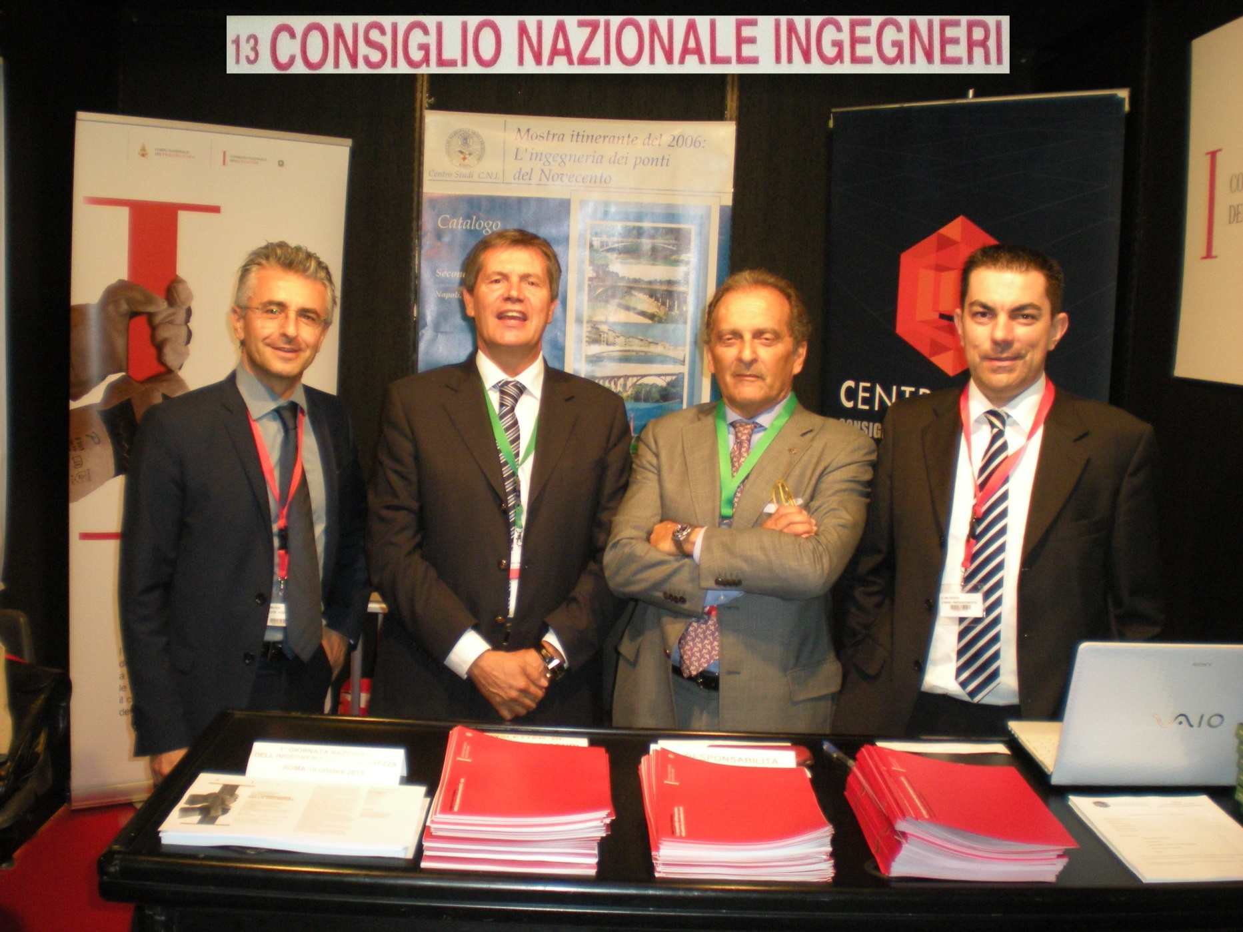
Marco Di Felice Fabio Dattilo Gaetano Fede Damiano Baldessin
GdL sicurezza CNI Direttore Centrale VVF Consigliere CNI GdL sicurezza CNI
Prevenzione incendi Responsabile area sicurezza CNI

